***Пәннің аты: ашық тәрбие сағаты***

***Өтілетін күні: 30.11. 2018ж***

***Өтілетін орны: Сыныпта***

***Сыныбы : 2 «Б»***

**Тақырыбы: "Елі сүйген, елін сүйген Елбасы"**

**Мақсаты:**

1. Оқушыларға Қ. Р. Президенті Н. Ә. Назарбаев өмірі мен шығармашылыққа толы атқарылған істері туралы мәліметтер беру.

2. Оқушыларға президенттің ел үшін жасаған істерін үлгі – өнеге ету.

3. Оқушыларды өз Отанын, халқын сүйетін азамат болып өсуге, елжандылыққа, патриоттық сезімге тәрбиелеу.

**Көрнекілігі:** , Плакаттар, шарлар, ту, көрнекі суреттер , сөзжұмбақ   
**І. Барысы**

**Оқушылар ортаға шығып шеңбер құрады**

**Психологиялық ахуал қалыптастыру:**

Қол ұстасып бәріміз,

Жылылықты сезейік.

Шуақ шашқан күндей боп

Күлімсіреп жүрейік

-Көңіл күйлерің қалай? -Керемет! (бас бармақпен көрсету)

-Сабаққа дайындықтарыңыз қалай? -Тамаша! (алақан шапалақтау)

- Сабаққа ынталарың қалай? - Ғажап! (қол көтеру)

**І- топ Қыран** Ұраны : (Қыран құстай самғап, биіктерден көрінейік)

**2-топ Ұлан** Ұраны : (Елімізді қорғайтын ұландардай, айбатты болайық )

**3-топ Сұңқар** Ұраны : (Сұңқардай қалықтап , ізденуден жалықпайық .)

**Кіріспе.**  
Қазақстан Республикасының Гимн орындалады.

Тақырыпты жариялаймын - "Елі сүйген, елін сүйген Елбасы."

- Біздің Елбасымыз кім ?

- Нұрсұлтан Әбішұлы Назарбаев   
- 1 желтоқсан қандай мереке?

- Президент күні мерекеленеді.

- Ия, дұрыс айтасыңдар

**Мұғалім**:

- Елі сүйген, елін сүйген Елбасы - бұл Н .Ә.Назарбаев.   
1991 жылы 1 желтоқсанда Қазақстан Республикасында Президент сайлауы өтті. Тұңғыш президент болып Н. Ә. Назарбаев сайланды.

1 желтоқсанда - Тұңғыш президент күні аталып өтеді.

Елбасымыздың игі істерінің бірі - қазақтың кең байтақ, ұлан ғасыр жеріндегі, мемлекетіміздің Тәуелсіздігі. Өзінің жобасымен "Жас қала-бас қала " Астанамызды гүлдендірді. Біздің елде тұратын жүз отыздан астам ұлт өкілдері бір-бірімен тату -тәтті тұрады.

Тұңғыш президентіміз Н.Ә.Назарбаев халқын, елін, жас ұрпақты жақсы көреді. Ол кісі болашағымыз жастар дейді.

**Ондай болса сөзді оқушыларға берейік.**

- Н. Ә. Назарбаевтың өмір жолдары туралы не білеміз? (ойымызды ортаға салып көрелік).

**1 - оқушы: Аружан**   
Нұрсұлтан Әбішұлы Назарбаев 6 - шілде 1940 жылы Алматы облысы Қаскелең ауданындағы Шамалған ауылында туған. Әкесі Әбіш анасы Әлжан. Үй шаруасына көмектескен. Мектепте жақсы оқыған, озат оқушы болған. Ата - анасын қатты құрмет тұтты.

**2 - оқушы: Дана**

1991 жылы 1 - желтоқсанда республика жұртшылығы тұңғыш рет Нұрсұлтан Әбішұлы Назарбаевты Республикамыздың Президенті етіп сайлады. Елбасымыздың игі істерінің бірі - мемлекетіміздің тәуелсіздігі. 1998 жылы 10 - маусымда жаңа Астананың ресми тұсау кесері болды. Қала Есіл өзенінің оң жағалауында Сарыарқаның солтүстік бөлігінде орналасқан.  
**Ендігі кезекті тақпақтарға берейік**

**1- оқушы: Іңкәр**

Елде еркін жүр екенмін

Елге ерке гүл екенмін

Елбасының арқасында

Мәз мейрам жүр екенмін

**2- оқушы: Арна**

Әнге толсын барлық қала ауылдар

Қағылсын бар дабылдар

Елбасының туған күнін ардақтау

Бәріміздің борышымыз, бауырлар

**3- оқушы: Дана**

Сан ұлттың басын қосып Қазақстан,

Бекемдеп саясатын іш пен тыстан,

Елбасы, алдын ала болжай біліп,

Сүрінбей аман өттік дағдарыстан.

Жыл сайын табыс қоссын табысыңа,

Әр қазақ берік болсын намысына.

Нұрсұлтан Назарбаев бастай берсін,

Нұрлы жол, Нұрлы заман бағытына!

**4- оқушы: Марғұлан**

Нық ғып әр бұрышыңды

Ұлт пен әр ұлысыңды

Бірлік пен билей білген

Нұрсұлтан Әбішұлы

**5- оқушы: Нұрбақыт**

Төбең көк тіресін деп

Амандық тілесін тек

Ер халқың құттықтайды

Елбасы күніменен

**6- оқушы: Бауыржан**

Гүлдене бер, Отаным,  
Көтерген туын Нұр ағам!  
Көбейткен достың қатарын,  
Нұр аға – біздің ұлы адам.

**7- оқушы: Нұрәсем**

Елбасымыз қыранымыз

Сізге бізден бұл әніміз

Қазақстан ұланымыз

Туымыз бір ұранымыз.

**8 оқушы Аружан**

Ауыр күнді артымызға тастауы –   
Қиын сәтте қиындықтан қашпауы.  
Тілім,дінім, ұлтым қайта көгерген,  
Елбасымыз Нұрағаңның бастауы  
Туды ұстап тура жолға түсіріп,  
Жас Отанның өмірін де түсініп,  
«Елім,жерім» деп ұрандап тайсалмай,  
Бір керемет жасады-ау кісілік!

**9 оқушы Камила**

Саясаттың Нұраға

Көшін бастап жүр екен

Бағындырып биікті

Елбасымыз сүйікті.

**10 оқушы Ақбота**

Шықты тарап ой-данадан,  
 Бері қарап жұлдыз беті.  
 Өзі қалап сайлап алған,  
 Елімнің бар Президенті

**11 оқушы Үкілім**Ел басқарған Нұрсұлтандай ағам бар,  
Көк алқапты жасыл жайлау далам бар.  
Ел бірлігін, ел тірлігін тілеген,  
Ақ ниетті халық деген данам бар.

**ӘН « Көк тудың желбірегені»**

**Топпен жұмыс**

І- топ *«****Үштік» әдіс(Ойлан, топтас , бөліс)*** «Туған» жер туралы әңгіме жазу

2-топ **Синквейн» әдіс** Бес жолды өлең Елбасы

3-топ Сөзжұмбақ шешу

Ұлттардың бірлігі, татулығы.

Рәміздердің бірі.

Ұлттың аты.

Мейірімді жан

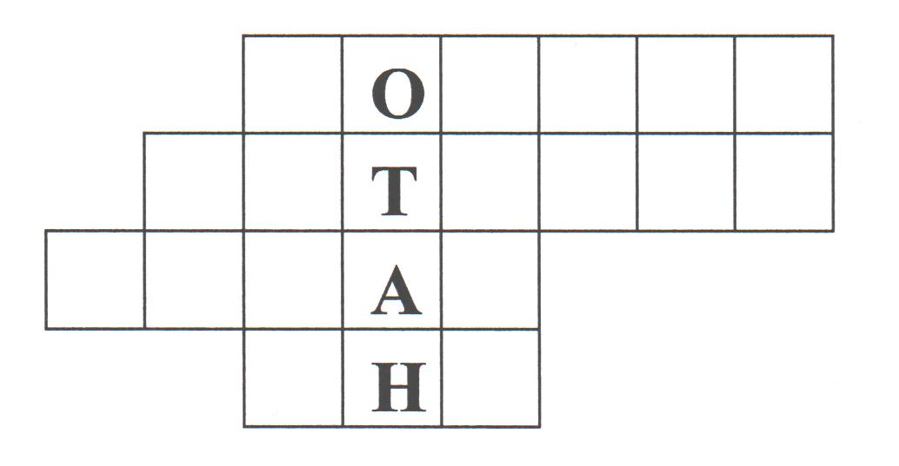

**Н.Ә. Назарбаевтың дәйексөзі:**

**“*Қазақстанның болашағы — қазақ тілінде.”,***

**Олай болса кезекті мақал-мателдерге берейік.**

ІІ - Отан, туған жер туралы мақал-мәтелді жалғастыр

1. Отансыз адам — .............. (ормансыз бұлбұл.)

2. Туған жердің күніде ыстық,....................... (түніде ыстық.)

3.. Отан оттан да..................... (ыстық)

4.Отаны бірдің жүрегі бір,.................. (Жүрегі бірдің тілегі бір.) 

5. Туған жердей жер болмас, .................. (Туған елдей ел болмас.)

6. Отан отбасынан ..................(басталады.)

**Ән: «Нұрсұлтан».**

Ү - Қорытынды. Кері байланыс

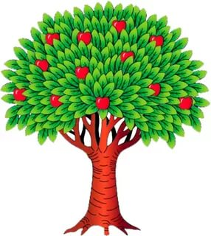

Мұғалім:  
Біздің президентіміз – Нұрсұлтан Әбішұлы Назарбаев.

Мемлекет басқару ісі – машақатты да, мәртебелі міндет. Басшы басқарған ел – ең бай мемлекет, халқы ең бақытты халық. Тәуелсіздігімізді алғаннан соң халықтың басын біріктіріп Н. Ә. Назарбаев тұңғыш елбасы болды. Елбасының бастауымен Отанымыз әлемге танылды. Елім елдігін көрсетті, ерлігін танытты. Қазақ халқы егемендігін алып, Тәуелсіздікке қол жеткізгенде өз алдымызға ел бола алатынымызға күманданған жандар болған екен. Бірақ ар - намысты ту еткен ағаларымыздың аянбай еңбек етуі осы нұрлы күндерге жеткізді.  
Назарларыңызға рахмет!

30.11.2018 ж